任务13 工业数据流量分析之风机转速分析 writeup

一、附件分析
附件为 工业数据流量分析之风机转速分析.zip，内部两个文件：
题目/02.pcapng 141036 字节
题目/题干.txt 459 字节
题干正文：
小明是一家新能源汽车制造厂的风机操作员，每天的工作是根据工厂的实时温度输入风机的转数，但由于机器的老化，风机最多能接受2000转/分钟的转速，在当天下班后，检修人员发现风机由于转速过快出现了故障，请根据维修人员捕获的流量包分析当天风机的转速达到了多少转才出现的故障，flag为发送高额转速的Data层的HEX数据。flag格式为:flag{}
由此确定三个已知条件：转速上限 2000 转/分钟；故障由"过高的转速设定值"引起；flag 是那条报文的 Data 层十六进制。

二、协议统计
使用 tshark 输出协议分层统计：
tshark -r 02.pcapng -q -z io,phs
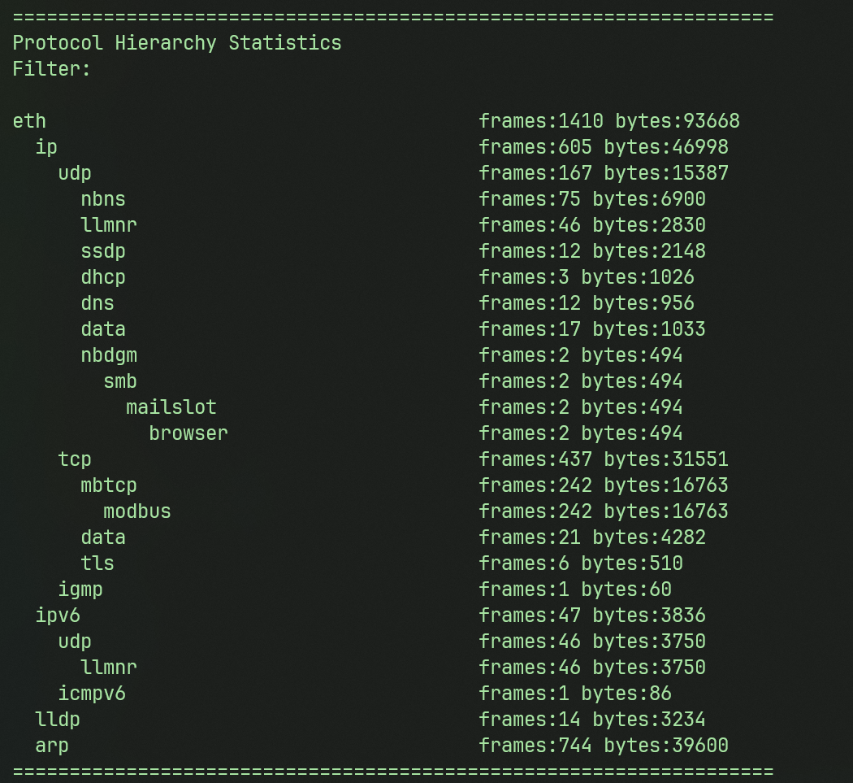
关键结果：
eth frames:1410
ip frames:605
udp frames:167 (nbns/llmnr/ssdp/dhcp/dns/nbdgm…)
tcp frames:437
mbtcp frames:242
modbus frames:242
Modbus/TCP 共 242 帧，是本包里唯一的工控协议。其余 UDP 广播、IPv6 LLMNR 以及若干对外 443 端口的 JSON-RPC 记录（矿池提交样本）与本文件的核心字段无关。

三、功能码与寄存器扫描
按功能码过滤：
tshark -r 02.pcapng -Y "modbus.func_code != 3" -T fields -e frame.number -e ip.src -e ip.dst -e modbus.func_code -e modbus.reference_num -e modbus.regval_uint16
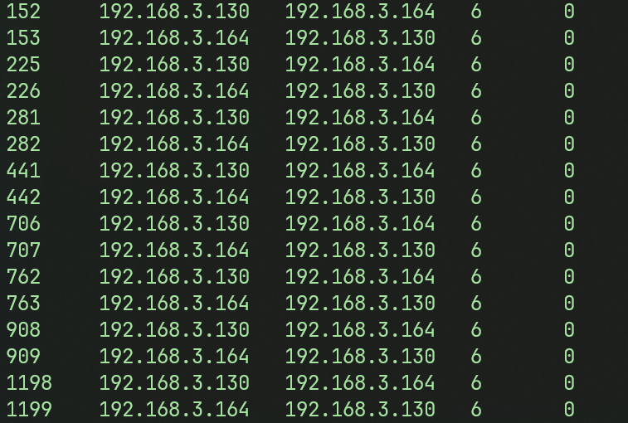
输出显示客户端 192.168.3.130 对服务端 192.168.3.164 的全部非读操作为 FC6（Write Single Register，写单个保持寄存器），寄存器地址恒为 0，共 8 组请求/响应：
帧 152 150
帧 225 180
帧 281 200
帧 441 280
帧 706 3000 ← 超限
帧 762 200
帧 908 500
帧 1198 299
FC3（读保持寄存器，113 次）由客户端定时读取回显，数值随写入变化，属于过程量回读，不携带新的设定信息。

四、异常载荷定位
题干规定的物理上限为 2000 转/分钟。8 次写入中只有帧 706 的寄存器值为 3000，超过上限，判据明确：
• 唯一性：8 个值中仅一个大于 2000；
• 时序吻合：紧随其后的帧 762 立即将转速降回 200，对应题干中"检修人员发现故障"后的处置；
• 字段含义一致：寄存器 0 自始至终被 FC6 写入同一个量，即风机转速设定值。
查看帧 706 的 Modbus 层：
tshark -r 02.pcapng -Y "frame.number==706" -V
Modbus/TCP
Transaction Identifier: 19712
Protocol Identifier: 0
Length: 6
Unit Identifier: 1
Modbus
Function Code: Write Single Register (6)
Reference Number: 0
Register Value (UINT16): 3000
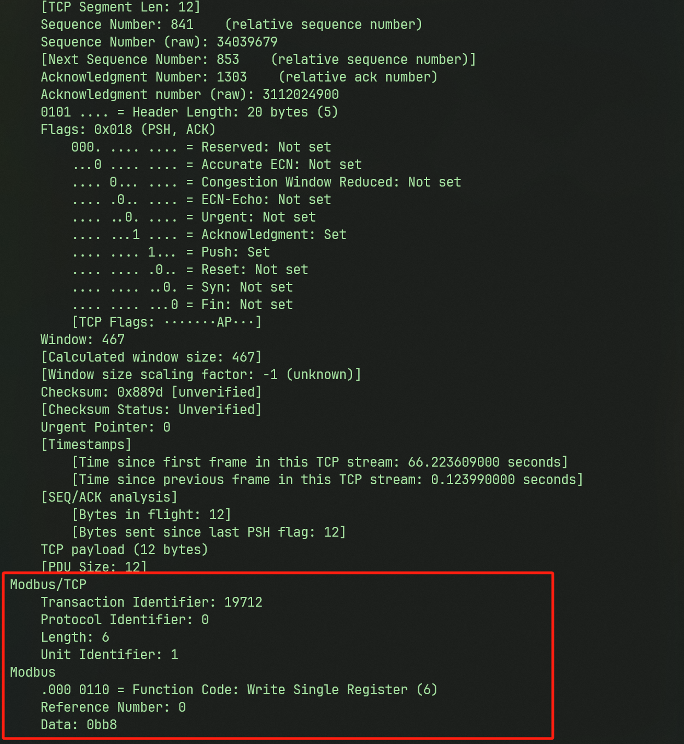
即转速值 3000 的十六进制为 0x0BB8，报文尾部两字节为 0b b8，与字段值互证。

五、Data 层载荷提取
题干要求的是该报文 Data 层的 HEX 数据，即 Modbus/TCP 应用层载荷，不含以太网、IP、TCP 头。导出该帧原始字节：
tshark -r 02.pcapng -Y "frame.number==706" -x
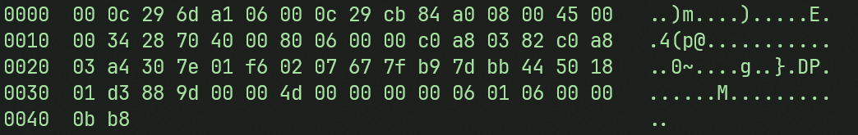
对应 TCP 段：
.... 4d 00 00 00 00 06 01 06 00 00 0b b8
亦可用字段方式直接取：
tshark -r 02.pcapng -Y "frame.number==706" -T fields -e tcp.payload
输出 4d0000000006010600000bb8，共 12 字节，结构为：
偏移 | 字节 | 含义
0–1 | 4d 00 | 事务标识符 0x4D00
2–3 | 00 00 | 协议标识符（Modbus）
4–5 | 00 06 | 后续长度 6 字节
6 | 01 | 单元标识符
7 | 06 | 功能码 FC6
8–9 | 00 00 | 寄存器地址 0
10–11 | 0b b8 | 寄存器值 3000

六、解题脚本
import struct
PCAP = r"02.pcapng"
LIMIT = 2000
def iter_blocks(path):
data = open(path, "rb").read()
off = 0
endian = "<"
while off + 12 <= len(data):
btype, blen = struct.unpack_from(endian + "II", data, off)
if btype == 0x0A0D0D0A:
endian = "<" if data[off + 8:off + 12] == b"\x4d\x3c\x2b\x1a" else ">"
off += blen
continue
if blen < 12 or off + blen > len(data):
break
if btype == 0x00000006:
caplen = struct.unpack_from(endian + "I", data, off + 20)[0]
yield data[off + 28:off + 28 + caplen]
off += blen
def modbus_write_single(frame):
if len(frame) < 54 or frame[12:14] != b"\x08\x00":
return None
ip = frame[14:]
if ip[0] >> 4 != 4 or ip[9] != 6:
return None
ihl = (ip[0] & 0x0F) * 4
tcp = ip[ihl:]
doff = (tcp[12] >> 4) * 4
payload = tcp[doff:]
if len(payload) < 12 or payload[2:4] != b"\x00\x00":
return None
if payload[6] != 1 or payload[7] != 6:
return None
return payload
def main():
target = None
for frame in iter_blocks(PCAP):
payload = modbus_write_single(frame)
if payload is None:
continue
if struct.unpack(">H", payload[10:12])[0] > LIMIT:
target = payload
print("flag{" + target.hex() + "}")
main()
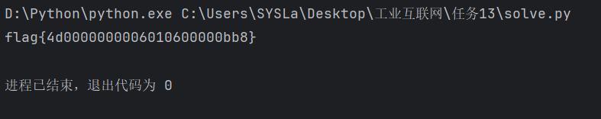
运行输出：
flag{4d0000000006010600000bb8}

